**Конспект НОД**

**Познавательно-речевое**

**«Добрая ладошка»**

**День толерантности ,старшая группа**

**Воспитатель Мелешкина А.И.**

**Цели НОД:**Воспитание у детей положительных качеств характера, способствовать сплочению коллектива, мотивировать детей на совершение добрых поступков, добрых дел во благо других людей.

**Задачи:**

Образовательная область «Познавательное развитие» - углублять представления детей о доброте, как о ценном, важном качестве человека.

Образовательная область «Речевое развитие» – развивать связанную речь, мышление, формировать способность к диалогической речи; пополнять и активизировать словарь детей словами «друзья», «дружные».

Образовательная область «Социально-коммуникативная» – учить детей размышлять над нравственной сутью поступков;  формировать положительное отношение к себе и к окружающим; воспитывать   умение по настоящему дружить, внимательно и с уважением относиться друг к другу; вызвать положительные эмоции, через ласковые и добрые слова.

Образовательная область «Физическое развитие» – развитие координации движений, крупной и мелкой моторики обеих рук, умение соотносить речь с движением.

**ПРЕДВАРИТЕЛЬНАЯ РАБОТА**:

* Рассматривание иллюстраций с различными ситуациями, обыгрывание ситуаций.
* Обсуждение мультфильмов просмотренных дома.
* Разучивание пословиц, поговорок, стихов, добрых вежливых слов, изготовление ладошек как эмблемы толерантности.
* Чтение художественной литературы на тему добра, добрых отношений.

**МАТЕРИАЛЫ:** безопасная свечка, красивый ларец, вырезанные из бумаги ладошки, ватман, краски, кисточки, влажные салфетки, картинки с проблемными ситуациями, «цветик-семицветик» (из картона), музыкальная запись песенки Кота Леопольда («Если добрый ты…»), воздушные шарики.

*Дети сидят в кругу.*

**Воспитатель:**

– Ребята, как вы думаете, какому человеку легче жить на белом свете – доброму или злому? (Ответы детей).

**Воспитатель:**

– Послушайте стихотворение:

Быть легче добрым или злым?

Наверно, легче злым.

Быть добрым – значит отдавать

Тепло свое другим.

Быть добрым – значит понимать

И близких, и чужих

И радости порой не знать,

Заботясь о других.

Конечно, доброму трудней,

И все посмотри:

Как много у него друзей!

А злой всегда один….

*(Л. Полякова)*

**Воспитатель:**

– А как вы думаете, что такое «добро», «доброта»? *(Ответы детей)*

– Знаете, а добро бывает разное. Одно добро – это сокровища: книги, картины, игрушки, драгоценности. Такое добро можно увидеть и даже руками потрогать.

Другое добро можно услышать – это музыка, задушевные стихи, нежные слова.

Но есть такое добро, которое должен иметь каждый человек: И вы, и я и ваши родители. Как вы думаете, что это за добро? *(Ответы детей).*

**Воспитатель:**

**–** Каждый человек должен иметь доброе сердце, добрую душу, уметь говорить добрые слова, чтобы всем помогать, жалеть тех, кто попал в беду, и, конечно, всех любить.

Сегодня мы отправимся в Страну Добра. А для того чтобы попасть туда, нужно построить «Мост дружбы». Возьмемся за руки и поднимем их вверх. Вот какой замечательный мост дружбы у нас получился.

**Воспитатель предлагает детям послушать стихотворение:**

Добрым быть совсем, совсем не просто   
Не зависит доброта от роста   
Не зависит доброта от цвета   
Доброта не пряник, не конфета   
Доброта с годами не стареет   
Доброта от холода согреет   
Надо только добрым быть   
И в беде друг друга не забыть   
Если доброта, как солнце светит   
Радуются взрослые и дети

**Воспитатель:** Прекрасное стихотворение: доброта сравнивается с солнцем. Солнце – это свет и тепло. А хотите, чтобы в группе засияло солнышко? Я научу вас как можно быстро и необычно нарисовать солнце.

– Ребята, посмотрите, что у меня в руках!

*(Воспитатель достает красивый ларец)*

– Это добрая волшебница подарила нам ларец с дарами доброты. Как вы думаете, что там может лежать?

**Дети**:

– Игрушки, книжки, другие подарки…

**Воспитатель:**

**–** Ребята, а что может быть добрым?

**Дети**:

– Добрые глаза, добрая улыбка, доброе рукопожатие, добрый взгляд, добрые руки…

**Воспитатель:**

–Правильно, именно такие дары там и лежат *(Воспитатель достает вырезанную ладошку).* Это эмблема доброты. Доброта – это солнце. Солнце нас согревает, и мы с помощью доброты дарим свои тепло и любовь.

Представьте себе, что у вас в руках находится солнышко добра. Ваши руки чувствуют удивительную теплоту, оно согревает вас, ваше тело, вашу душу. Мысленно поместите все добро этого солнышка внутрь. Почувствуйте, как оно согревает вас, доставляет радость. У вас появляются силы, силы здоровья, счастья и радости. Это солнышко может одарить всех людей добротой. Я предлагаю вам пройти к столам и самим нарисовать волшебные «лучики доброты» ладошками.

**Воспитатель:**

– Какое красивое солнышко у нас получилось. Как мы его назовем?

**Дети:**

– Солнце доброты!

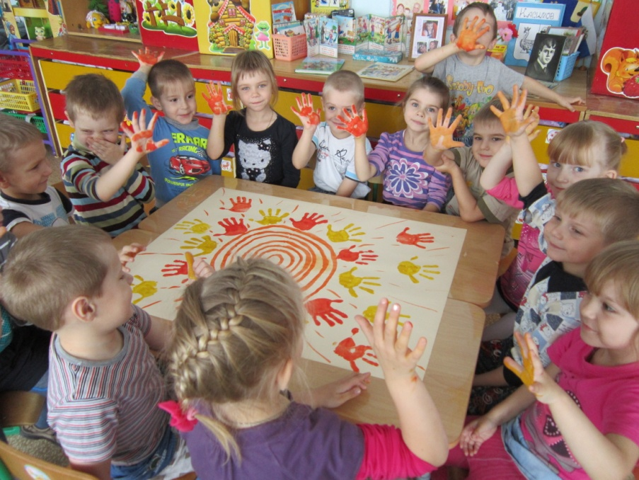

**Воспитатель:**

– Наше солнышко улыбается нам и протягивает свои лучики тепла и доброты. Ему не важно, что мы все с разным характером, привычками, не важно, какого цвета наша кожа! Вы чувствуете его тепло? Вам приятно это? *(Ответы детей).*

Дарите всем по солнышку,

Частичку света доброты,

Слова любви и нежности.

Дарите как цветы.

**Воспитатель**:

– Давайте встанем в круг, возьмемся за руки, закроем глаз, и передадим друг другу, ту искорку тепла и любви, что живет в нашем сердце. Почувствуете, как по нашим рукам, из ладошки в ладошку переходит доброта. (Берут в руки зажженную свечу и передают друг другу). Посмотрите как искорка зажглась от наших сердец.

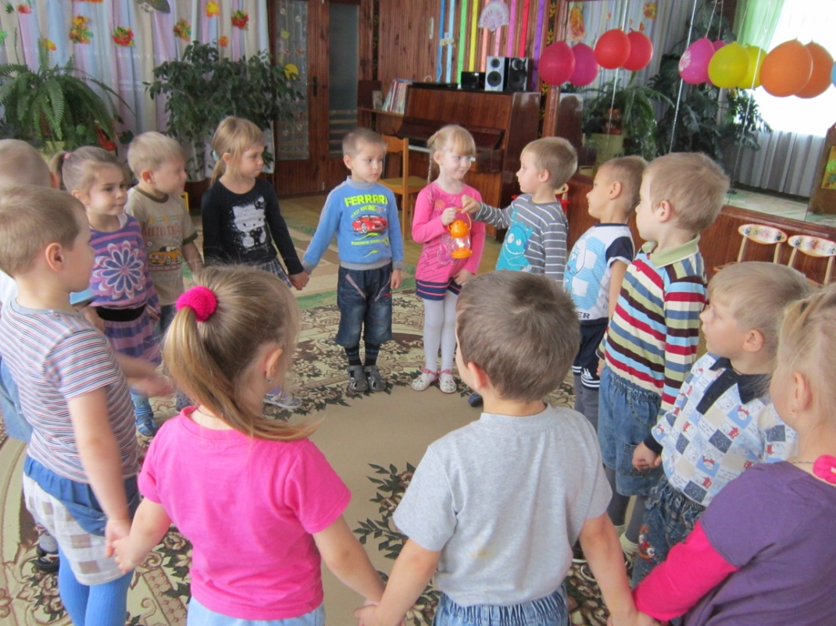

**Воспитатель**:

Есть хорошая игра,

Называется «Друзья»

На меня вы посмотрите,

За мной движения повторите.

**Логоритмическая игра «Друзья»**

Мне ничего не страшно с другом

Ни темнота,

Ни волк,

Ни вьюга,

Ни паук,

И ни собака,

Ни мальчишка-забияка,

Вместе с другом я сильней,

Вместе с другом я смелей.

Мы друг друга защитим

И все страхи победим.

**Воспитатель**:

– Предлагаю поиграть в игру «Хорошо-плохо». (На столе лежат картинки с проблемными ситуациями, рубашкой вверх, из них нужно выбрать картинку и рассказать, как хорошо или плохо поступать и почему).

**Игра «Доскажи словечко»**

Для нас здесь задание «Доскажи словечко». Я начну, а вы кончайте, хором дружно отвечайте.

* Растает даже ледяная глыба от слова теплого… (спасибо)
* Зазеленеет старый пень, когда услышит… (добрый день)
* Когда вас ругают за шалости, вы говорите… (простите, пожалуйста)
* Если друг попал в беду, … (помоги ему)
* Решай споры словами, … (а не кулаками)
* Где бы ни были , на прощание мы говорим… (до свидание)
* Ребёнок вежливый и развитый, говорит встречаясь… (здравствуйте)

Давайте никогда не будем забывать добрые, вежливые слова. Будем чаще говорить их друг другу. Говорить ласково, нежно, негромко. Глядя в глаза человеку и улыбаясь, потому что, от улыбки хмурый день становится светлей.

**Воспитатель**:

- Мы с вами говорили, что добро, как солнышко, согревает человека.

А от тепла все растет и расцветает. Вот и сейчас, благодаря нам, распустится волшебный «Цветик-семицветик». Нужно загадать желание для всех людей.

Лети, лети лепесток.

Через запад на восток,

Через север, через юг

Возвращайся, сделав круг.

Лишь коснешься ты земли,

Быть по-моему вели!

Вели, чтобы все были здоровы, счастливы, весёлыми, добрыми…

**Итог:**

– Дети, какие чувства возникли у вас сегодня на занятии, что запомнилось и почему?

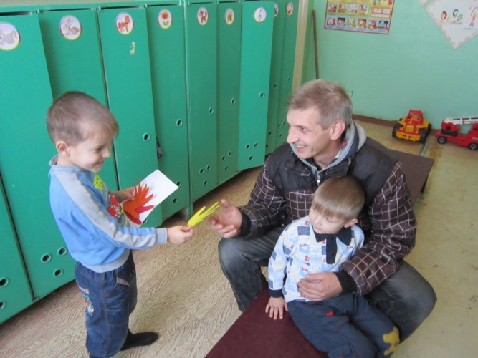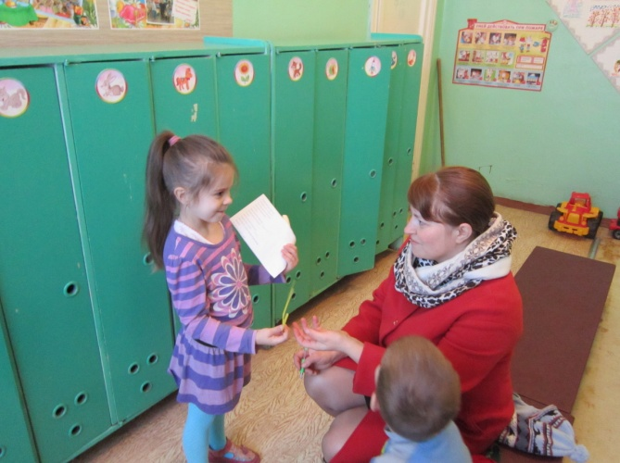

Дети в этот день выполняли роль волонтёров, собирая подписи, пожелания родителей о мире, дружбе.

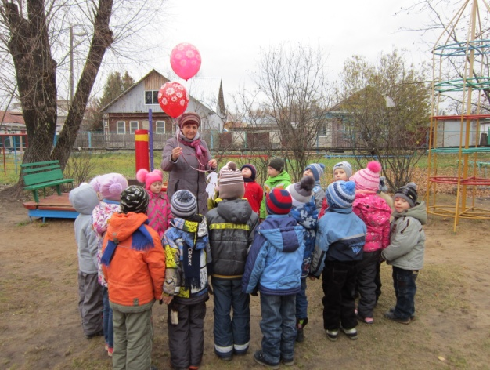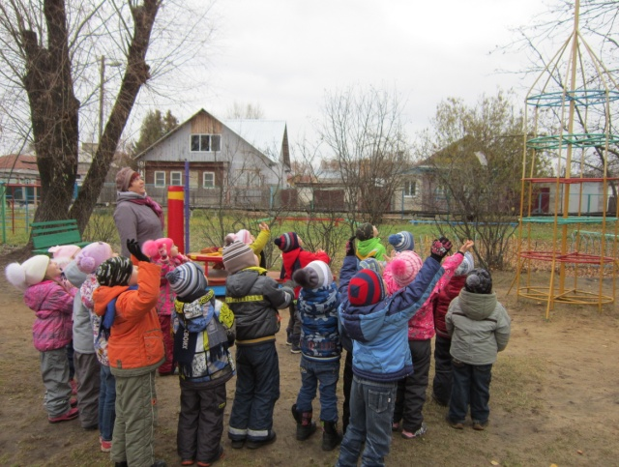

Все эти добрые слова, написанные на бумажных ладошках дети выпустили в небо, надеясь, что их приветы разнесутся по свету и согреют чьи-то человеческие сердца.